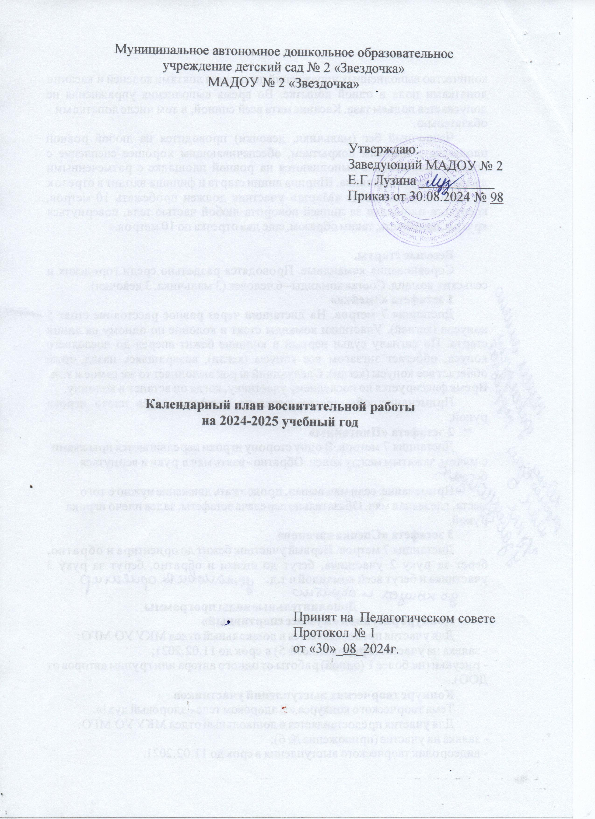

Муниципальное автономное дошкольное образовательное

учреждение детский сад № 2 «Звездочка»

МАДОУ № 2 «Звездочка»

|  |  |
| --- | --- |
|  | Утверждаю:  Заведующий МАДОУ № 2  Е.Г. Лузина ___________  Приказ от 30.08.2024 № 98 |

**Календарный план воспитательной работы**

**на 2024-2025 учебный год**

|  |
| --- |
| Принят на Педагогическом совете  Протокол № 1  от «30»_08_2024г. |

|  |  |  |  |  |  |  |  |
| --- | --- | --- | --- | --- | --- | --- | --- |
| **Месяц** | | **Дата** | | **Примеры мероприятий/ проектов/событий** | | | **Направления воспитания/ценности** |
| **сентябрь** | | **1 сентября.**  **День знаний**  **«Безопасное колесо»** | | * Праздник «Детский сад встречает ребят!» * Беседы, игры о правилах поведения на дороге | | | Социальное направление воспитания |
| **3 сентября**  **День солидарности в борьбе с терроризмом** | | * Беседы | | | Патриотическое направление воспитания |
| **27 сентября.**  **День воспитателя и всех дошкольных работников** | | * Выставка детских рисунков «Любимый человек в детском саду» | | | Благодарность, дружба  Социальное направление воспитания |
| **Месяц** | | **Дата** | | **Примеры мероприятий/ проектов/событий** | | | **Направления воспитания/ценности** |
| **октябрь** | | **1 октября. Международный день пожилых людей** | | * Праздник для бабушек и дедушек воспитанников «Старые песни о главном», «Спасибо вам, бабушки, дедушки!» * Нахождение и разучивание пословиц и поговорок, игры бабушек | | | Семья, благодарность, уважение, труд  Социальное направление воспитания |
| **5 октября.**  **День учителя** | | * Праздник «В гостях у воспитателя» + беседы, стихи загадки про учителей и воспитателей | | | Социальное направление воспитания, трудовое направление воспитания |
| **Месяц** | | **Дата** | | **Примеры мероприятий/ проектов/событий** | **Направления воспитания/ценности** | | |
| **ноябрь** | | **4 ноября.**  **День народного единства** | | * Праздник «Родина — не просто слово» * Досуг «Народы. Костюмы» | Патриотическое направление воспитания, эстетическое направление воспитания, трудовое направление воспитания,  Родина, единство | | |
| **27 ноября.**  **День матери в России** | | * Праздничные мероприятия во всех группах детского сада, песни про маму, совместные подвижные игры с мамами, детские сюжетно-ролевые игры «Мама дома», «Пеленаем братика/сестренку», беседа «Мамы разные нужны, мамы разные важны». Выставка рисунков «Моя мама» | Познавательное направление воспитания, патриотическое направление воспитания, социальное направление воспитания | | |
| **Месяц** | | **Дата** | | **Примеры мероприятий/ проектов/событий** | | **Направления воспитания/ценности** | |
| **декабрь** | | **3 декабря.**  **День неизвестного солдата** | | * Беседы и просмотр материалов о памятниках и мемориалах неизвестному солдату * Проект «книга памяти» * Совместное рисование плаката «Памяти неизвестного солдата» * Спортивно-игровые мероприятия на смелость, силу, крепость духа | | Патриотическое направление воспитания, познавательное направление воспитания, физическое и оздоровительное направление воспитания | |
| **День инвалидов** | | * Беседы «Люди так не делятся...», «Если добрый ты...» * Просмотр и обсуждение мультфильма   «Цветик–семицветик»   * Выставки детских работ «Пусть всегда будет солнце», «От сердца к сердцу» | |
| **5 декабря.**  **День добровольца (волонтера) в России** | | * Беседы с детьми на темы «Легко ли быть добрым?», Кто такие волонтеры» * «День добрых дел» — оказание помощи малышам в одевании, раздевании * Создание лепбука «Дружба» * Конкурс рисунков, презентаций и разработок «Я — волонтер» | | Патриотическое направление воспитания, познавательное направление воспитания, социальное направление воспитания | |
| **9 декабря.**  **День героев Отечества** | | * Ознакомление детей с художественной литературой: Т. А. Шорыгина «Спасатель», С. Я. Маршака «Рассказ о неизвестном герое» * Спортивно-игровые мероприятия на смелость, силу, крепость духа * Возложение цветов к памятнику защитникам Отечества | | Патриотическое направление воспитания, познавательное направление воспитания, социальное направление воспитания | |
| **12 декабря.**  **День Конституции Российской Федерации Всероссийская акция**  **«Мы — граждане России!»** | | * Тематические беседы об основном законе России, государственных символах * Проекты «Главная книга страны», «Мы граждане России» * Творческий коллаж в группах «Моя Россия» (недельный проект) | | Патриотическое направление воспитания, познавательное направление воспитания, социальное направление воспитания | |
| **Месяц** | | **Дата** | | **Примеры мероприятий/ проектов/событий** | | **Направления воспитания/ценности** | |
| **январь** | | **27 января.**  **День полного**  **освобождения Ленинграда**  **от фашистской блокады.**  **День освобождения**  **Красной армией крупнейшего лагеря**  **смерти Аушвиц-Биркенау**  **(Освенцима) — День**  **памяти жертв Холокоста** | | * Беседа с презентациями «900 дней блокады», «Дети блокадного Ленинграда», «Дорога жизни» * Знакомство с художественной литературой и музыкальными произведениями по теме * Оформление папки-передвижки «Мы помним, мы гордимся» | | Патриотическое направление воспитания, социальное направление воспитания,  познавательное направление воспитания | |
| **Месяц** | | **Дата** | | **Примеры мероприятий/ проектов/событий** | | **Направления воспитания/ценности** | |
| **февраль** | | **8 февраля.**  **День российской науки** | | * Тематическая неделя «Хочу все знать» * Проведение опытов с водой, солью, пищевой содой, с пищевыми красителями, мыльными пузырями, с воздухом * Виртуальная экскурсия с демонстрацией мультимедийной презентации «Новости   российской науки» | | Патриотическое, познавательное | |
| **23 февраля.**  **День защитника Отечества** | | * Беседа «Военные профессии» * Конкурс «Санитары» * Игры «Танкисты», «Пограничники и нарушители», «Ловкие и смелые моряки» * Праздник. Спортивный досуг с родителями «Мой папа!» | | Патриотическое, социальное, познавательное, эстетическое, физическое и оздоровительное | |

|  |  |  |  |  |  |  |
| --- | --- | --- | --- | --- | --- | --- |
| **Месяц** | | **Дата** | | **Примеры мероприятий/ проектов/событий** | **Направления воспитания/ценности** | |
| **март** | | **8 марта.**  **Международный женский день** | | * Изготовление подарков «Цветы для мамы» * Утренник «День 8 марта» * Конкурсная программа «А, ну-ка, девочки!» * Праздник «Старые песни о главном» | Патриотическое, социальное, познавательное, эстетическое | |
| **Месяц** | | **Дата** | | **Примеры мероприятий/ проектов/событий** | | **Направления воспитания/ценности** |
| **апрель** | | **7 апреля.**  **Всемирный день здоровья** | | * Совместная разминка, эстафеты на ловкость и скорость, тематические игры и забавы: «это я, это я — это все мои друзья…» | | Физическое и оздоровительное, эстетическое |
| **12 апреля.**  **Всемирный день авиации и космонавтики** | | * Досуг «Космонавты» Организация выставки по теме * Просмотр видеофильма (о космосе, космических явлениях * Конструирование ракет | | Познавательное, трудовое, эстетическое |
| **22 апреля.**  **Всемирный день Земли** | | * Беседы с детьми об экологических проблемах на Земле, мероприятие «Сбор батареек», театрализованное представление «Давайте сохраним…» | | Познавательное |
| **Месяц** | | **Дата** | | **Примеры мероприятий/ проектов/событий** | | **Направления воспитания/ценности** |
| **май** | | **1 мая**  **Праздник Весны и Труда** | | * Слушание и исполнение песен о весне и труде, слушание музыки о весне * Знакомство с пословицами и поговорками о труде | | Трудовое, познавательное, эстетическое, социальное |
| **9 мая.**  **День Победы Международная акция**  **«Георгиевская ленточка»** | | * Оформление в холле, в группах уголков по патриотическому воспитанию: «Защитники Отечества с Древней Руси до наших дней», «Слава героям землякам» «Вахта памяти» * Проекты «Музей военного костюма»,   «Повяжи, если помнишь», «Вспомним героев своих»   * Оформление выставки детского изобразительного творчества в холле детского сада «Спасибо за мир!» * Проведение акции совместно с родителями «Вахта памяти» (подбор материала о родственниках, соседях, знакомых воевавших в годы ВОВ наших воспитанников) | | Познавательное, патриотическое, социальное |
| **май** | | **15 мая.**  **Международный день семьи** | | * Выставка семейных фотографий. Ситуативные разговоры и беседы по теме праздника * Досуги в группах совместно с родителями «Моя семья» | Познавательное, патриотическое, эстетическое, социальное | |
| **24 мая.**  **День славянской письменности и культуры** | | * Беседы на тему азбуки, конкурс букв- поделок «Кириллица» и «Глаголица», проект «Неделя славянской письменности» | Познавательное, патриотическое | |
| **Месяц** | | **Дата** | | **Примеры мероприятий/ проектов/событий** | | **Направления воспитания/ценности** |
| **июнь** | | **1 июня**  **День защиты детей** | | * Музыкально-спортивное мероприятие   «Дети должны дружить»   * Праздничное мероприятие «Солнечное лето для детей планеты» | | Патриотическое, социальное |
| **6 июня.**  **День русского языка** | | * Слушание и совместное пение различных песен, потешек, пестушек * Драматизации «Русские богатыри», «Сказки Пушкина». | | Познавательное, патриотическое, социальное |
| **12 июня.**  **День России** | | * Тематические занятия, познавательные беседы о России, государственной символике, малой родине * Стихотворный марафон о России * Спортивно-игровые мероприятия «Мы   — Будущее России»   * Выставка детских рисунков «Россия — гордость моя!» * Проект «Мы граждане России» | | Познавательное, патриотическое |
| **июнь** | | **22 июня.**  **День памяти и скорби** | | * Поэтический час «Мы о войне стихами говорим» * Тематические беседы «Страничка истории. Никто не забыт» * Прослушивание музыкальных композиций «Священная война», «22 июня ровно в 4 часа…», «Катюша» * Игра «Перевяжи раненого солдата»,   «Саперы», «Разведчики»   * Совместное рисование на темы «Чтобы помнили», «Я хочу чтоб не было больше войны!» | | Патриотическое, познавательное |
| **Месяц** | | **Дата** | | **Примеры мероприятий/ проектов/событий** | | **Направления воспитания/ценности** |
| **июль** | | **8 июля.**  **День семьи, любви и верности** | | * Беседы «Моя семья», интерактивная игра «Мамины и папины помощники», творческая мастерская «Ромашка на счастье», презентация поделок «Герб моей семьи» | | Социальное |

|  |  |  |  |
| --- | --- | --- | --- |
| **Месяц** | **Дата** | **Примеры мероприятий/ проектов/событий** | **Направления воспитания/ценности** |
| **август** | **14 августа.**  **День физкультурника** | * Совместная разминка, эстафеты на ловкость и скорость, тематические игры и забавы: «это я, это я — это все мои друзья…» «прыгни дальше», «лукошко», перетягивание каната и пр. | Физическое и оздоровительное, эстетическое |
| **22 августа.**  **День государственного флага Российской Федерации** | * Праздник «России часть и знак — красно-синий-белый флаг», игры «Собери флаг», «Что означает этот цвет?», «Передай флажок», «Чей флажок быстрей соберется?», «Будь внимательным», «Соберись в кружок по цвету» * Выставка, посвященная Дню Российского флага | Патриотическое |
| **27 августа.**  **День российского кино** | * Беседы на темы: «Что мы знаем о кино?», «Как снимают кино?» * Дидактические игры «Придумай новых героев» и «Эмоции героев» * Встреча с героями фильмов и мультфильмов * Рисованием на тему «Мой любимый герой мультфильма» | Эстетическое, социальное |